

**特定非営利活動法人日本ノルディックウォーキング協会**

**ノルディックウォ－キング指導者養成講習会のご案内**

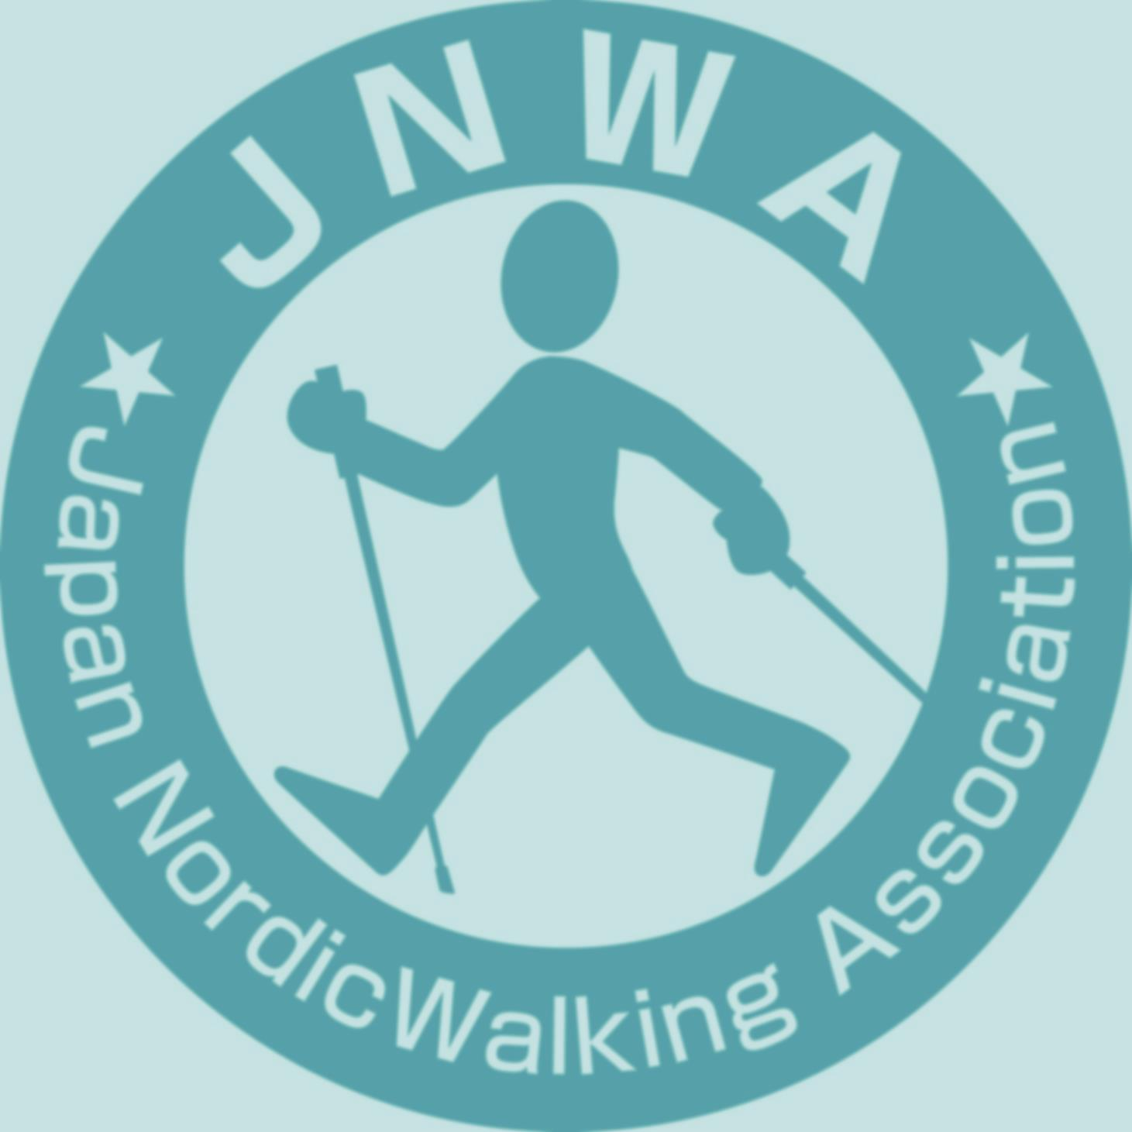

日程：202４年4月１８日（木）　9時30分～15時30分

会場：国営昭和記念公園（東京都立川市）

JR立川駅より徒歩8分、多摩モノレール立川北駅より徒歩10分

主催：特定非営利活動法人　日本ノルディックウォーキング協会

共催：国営昭和記念公園

講師：特定非営利活動法人日本ノルディックウォーキング協会マスタートレーナー

受講資格：ノルディックウォーキングを経験済みで普及と指導に意欲のある方

講習費：11,000円（当日徴収いたします。）

（内訳：講習費6,500円、公認登録料2,000円、初年度年会費1,000円、テキスト代1,500円）

＊協会へ登録いたします。翌年度以降年会費として3,000円/年をお支払いいただきます。

申込締切：2024年4月12日（金）必着　（定員：20名）

講習スケジュール：9時30分～15時30分

第1部　机上講習　～　1時間　＋　基礎・基本動作編　～　2時間

第2部　実地講習・応用編　＋　質疑応答　～　2時間

＊当日の天候で講習内容を変更する場合があります。雨天でも屋外歩行します。

持ち物：ノルディックウォーキング用ポール/筆記用具/水分補給用ドリンク/タオル/着替え/天候により雨具をご用意ください。

運動性の高いウエア、シューズ（ローカットをお勧めします）にてご受講ください。

※別途入園料（大人：450円、シルバー【65歳以上】：210円）が必要です。

詳細はお申し込み頂いた方にご案内いたします。

特定非営利活動法人日本ノルディックウォーキング協会

〒170-0002　東京都豊島区巣鴨1-25-7

TEL　03-6861-3605　　FAX　03-6861-3606

MAIL　info@jnwa.org　　URL　<http://www.jnwa.org>

**指導者養成講習会　申込書**

申込日：　　　　年　　　　月　　　　日

|  |  |
| --- | --- |
| 講習日  講習場所 | ２０２４　年　4　月　18　日（木）  　国営昭和記念公園（東京都立川市） |
| フリガナ(ローマ字)  氏　　名 |  |
| 住　所 | 〒　　　- |
| 連絡先 | TEL　　　　　　　　　－　　　　　　　　　－  携帯　　　　　　　　　－　　　　　　　　　－ |
| メール | ＠ |
| 生年月日 | 年　　　　　　月　　　　　　日 |
| 所属団体  （会社など） |  |
| 領収証宛名 |  |
| 備考  指導経歴 保有資格 |  |

特定非営利活動法人日本ノルディックウォーキング協会

〒170-0002　東京都豊島区巣鴨1-25-7

TEL　03-6861-3605　　FAX　03-6861-3606

MAIL　info@jnwa.org　　URL　 http://www.jnwa.org

特定非営利活動法人日本ノルディックウォーキング協